智慧课室、精品课程录播室、微课室预约操作流程
一、打开网址：http://10.1.100.213:9002（仅限校内网），界面如下：
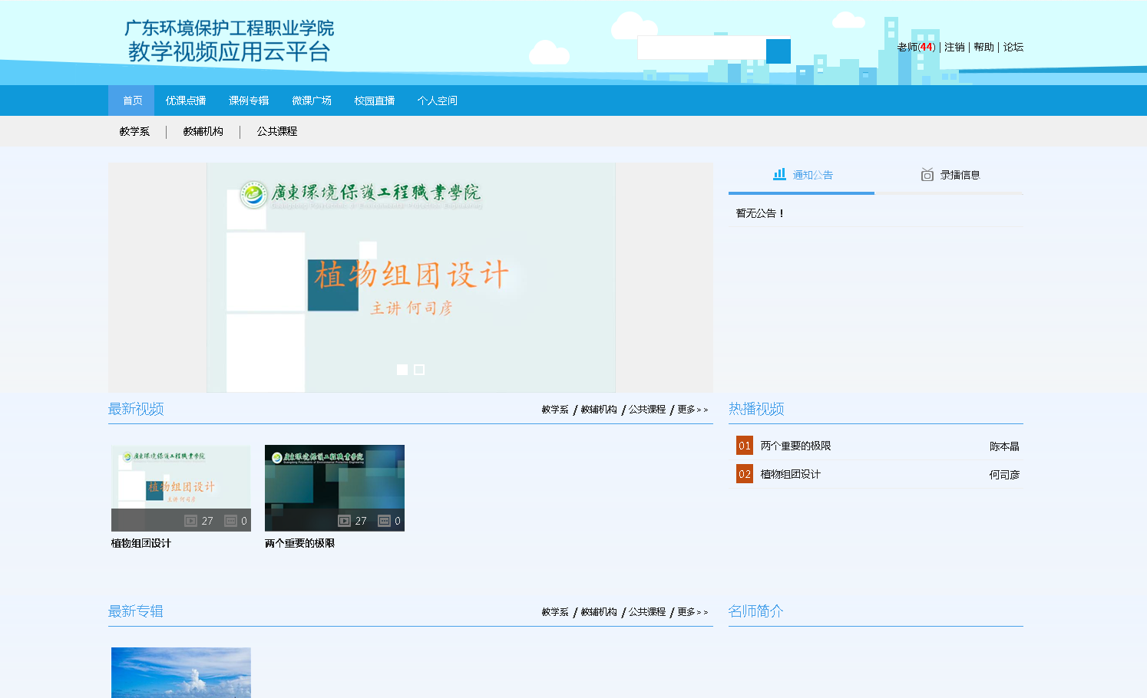
二、在右上角点击“登陆”，教师用户名（名字全拼），密码（默认：123456）
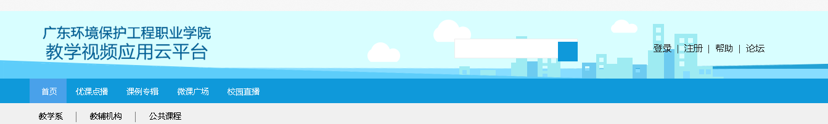
三、登陆进去后，看到如下界面，点击“个人空间”
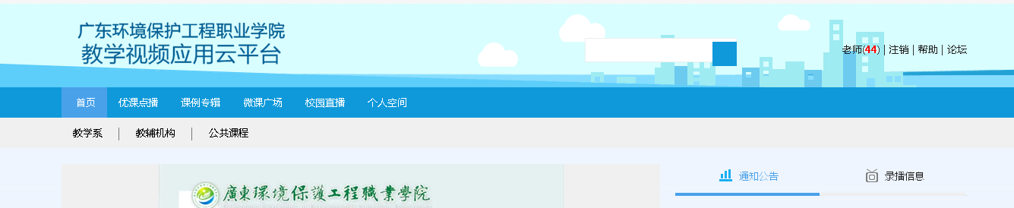
继续点击“我的录制”
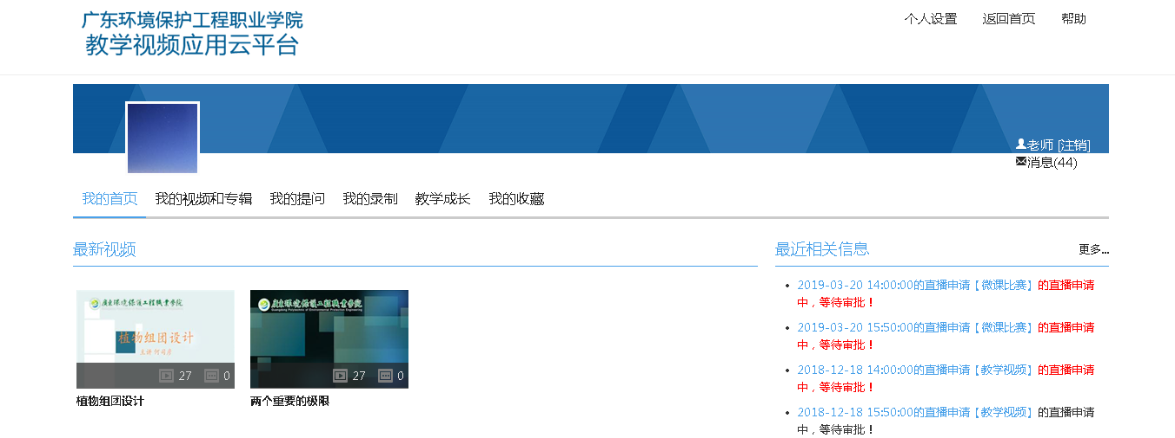
继续点击“申请录制”
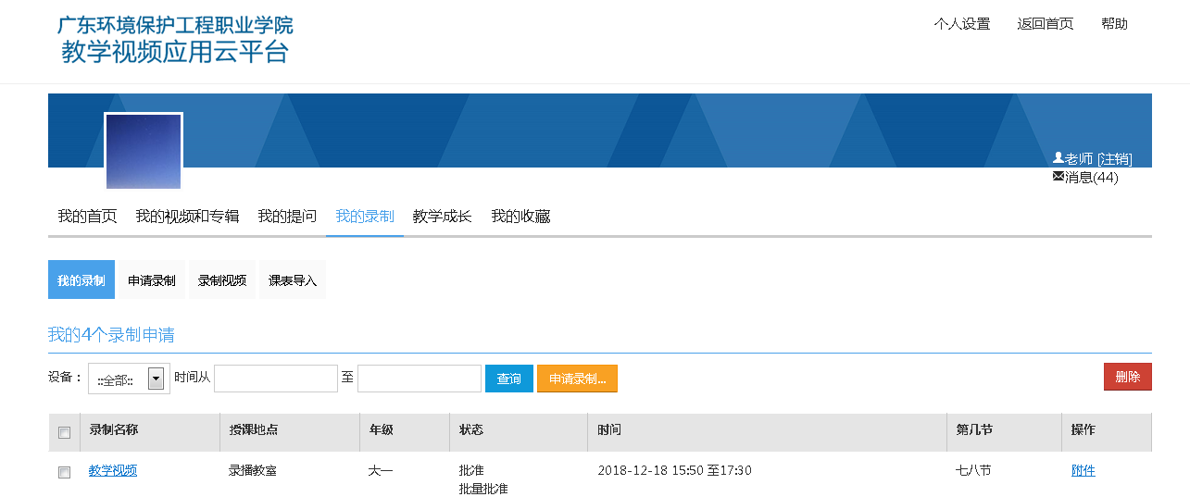
继续在如下界面填写要预约的课室类型，完善相关信息，最后提交，等信息中心后台审核通过即可
